**新 书 推 荐**

**中文书名：《拜占庭：变革中的帝国》**

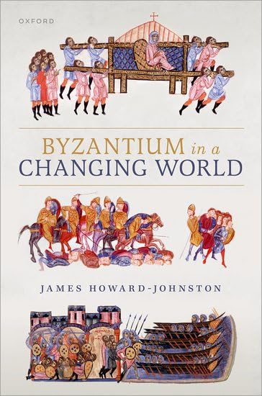

**英文书名：BYZANTIUM IN A CHANGING WORLD**

**作 者：James Howard-Johnston**

**出 版 社：Oxford University Press**

**代理公司：ANA/Jessica**

**页 数：304页**

**出版时间：2025年7月**

**代理地区：中国大陆、台湾**

**审读资料：电子稿**

**类 型：历史**

**亚马逊畅销书排名：**

**#658 in Middle Eastern History (Books)**

**内容简介：**

位于中世纪欧洲边缘的拜占庭帝国通常被认为颇具异国情调。​它官僚化，使用希腊语而非拉丁语，信奉东正教而非天主教，尽管富有却并不强大，依靠狡诈而非军事实力来阻挡敌人。​由于绝大多数一手材料均出自其首都，人们通常是从内部出发、自上而下地审视拜占庭。​《拜占庭：变革中的帝国》采用了截然不同的方法，将从外部观察拜占庭及其前身东罗马帝国，探讨它们如何应对各种外部威胁，尤其是萨珊王朝，以及后来那些在公元七世纪破坏了古代世界秩序的阿拉伯人。

拜占庭帝国在应对外部攻击时，成功地使其意识形态、文化、宗教和基本结构得以延续。​除了两个主要的东方对手外，拜占庭还击退了一系列掠夺性势力：古典时代晚期的匈人和阿瓦尔人，随后是黑暗时代的保加尔人，以及再然后，复兴时期的匈牙利人、佩切涅格人和罗斯人。​这是一本通俗易懂的拜占庭历史入门书，包含六个按时间顺序组织的章节，从古典时代晚期到1453年拜占庭帝国灭亡。詹姆斯•霍华德-约翰斯顿认为，拜占庭在七世纪为了备战，农村成为社会秩序的基础，游击战策略与具有针对性的外交活动相结合，确保了国家的存续与后来的复兴。​

**本书亮点：**

* 呈现了拜占庭帝国在中世纪与外部世界关系的通俗历史
* 展现了拜占庭在军事和外交活动上比通常理解的更接近罗马共和国的状态
* 配有十二幅地图和一系列插图，生动重现拜占庭帝国的辉煌风貌

**作者简介：**

**詹姆斯**·**霍华德-约翰斯顿（James Howard-Johnston）**是牛津大学科珀斯克里斯蒂学院名誉研究员。1966年至1971年，他曾是牛津大学基督教堂的初级研究讲师；1968年至1969年，他曾是华盛顿特区敦巴顿橡树园的初级研究员；1971年至2009年，他曾是牛津大学拜占庭研究的大学讲师和基督圣体学院的研究员。他还担任过牛津市议员和牛津郡议员，并与小说家安吉拉·胡特（Angela Huth）结婚。



**《拜占庭：变革中的帝国》**

引言

1. 晚期古代

2. 黑暗时期

3. 复兴时期

4. 拜占庭的鼎盛时期

5. 科穆宁时期

6. 最后的世纪

**感谢您的阅读！**

**请将反馈信息发至：版权负责人**

**Email**：[**Rights@nurnberg.com.cn**](mailto:Rights@nurnberg.com.cn)

安德鲁·纳伯格联合国际有限公司北京代表处

北京市海淀区中关村大街甲59号中国人民大学文化大厦1705室, 邮编：100872

电话：010-82504106, 传真：010-82504200

公司网址：[http://www.nurnberg.com.cn](http://www.nurnberg.com.cn/)

书目下载：<http://www.nurnberg.com.cn/booklist_zh/list.aspx>

书讯浏览：<http://www.nurnberg.com.cn/book/book.aspx>

视频推荐：<http://www.nurnberg.com.cn/video/video.aspx>

豆瓣小站：<http://site.douban.com/110577/>

新浪微博：[安德鲁纳伯格公司的微博_微博 (weibo.com)](https://weibo.com/1877653117/profile?topnav=1&wvr=6)

微信订阅号：ANABJ2002

